Информация о проделанной работе по профориентации МБОУ «СОШ№9 с. Ачхой-Мартан» за 2015-2016 учебный год
Педагогом-психологом и социальным педагогам МБОУ «СОШ№9 с. Ачхой-Мартан» была проведена экскурсия по ЦРБ Ачхой-Мартановского района, с учащимися 7-10 классов, которые выбрали для себя профессию врача. Зам главврача Мижидов Р.И. приветливо встретил нас у входа в ЦРБ, поручил старшей медсестре Инхаджиевой З.Л. ознакомить нас с работой медперсонала ЦРБ. Врачи, медсестры рассказали о своей нелегкой, но очень важной и нужной работе, показали на опыте, как они работают с пациентами.

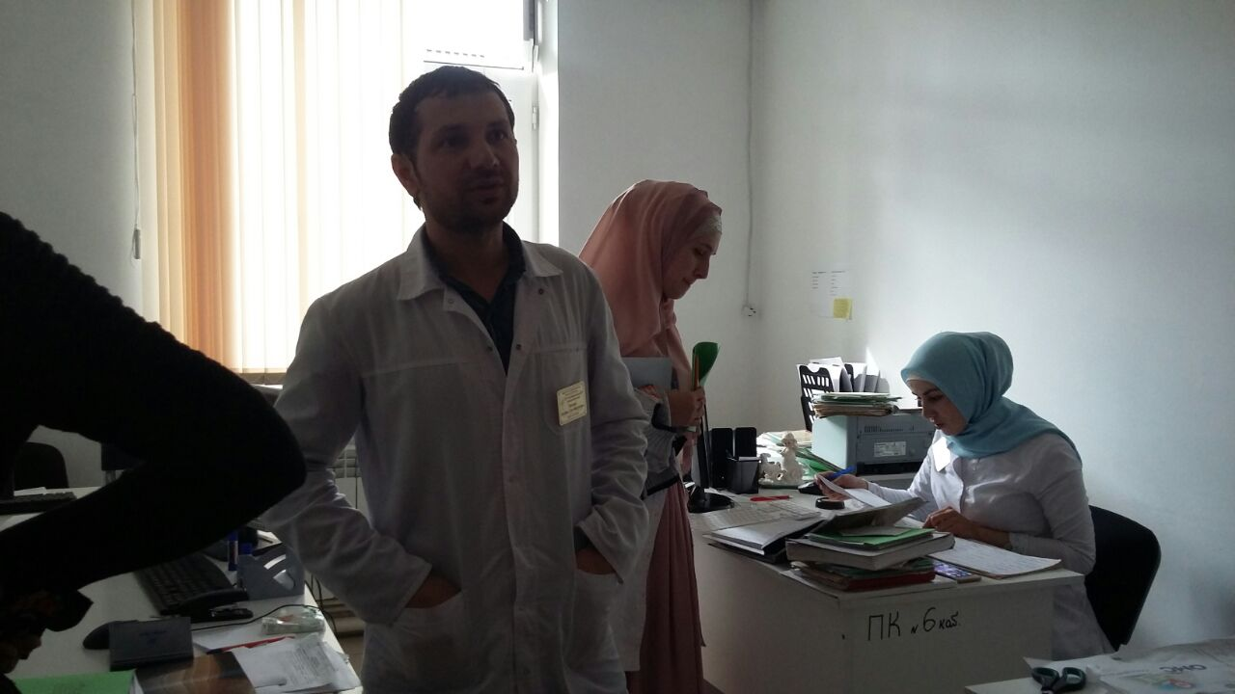
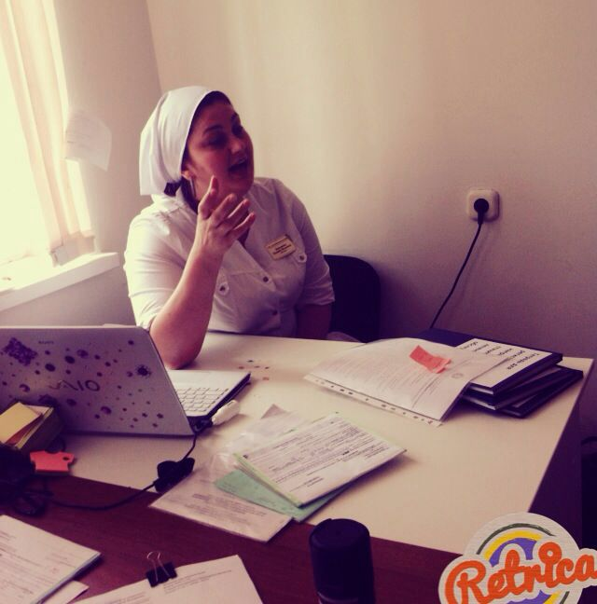
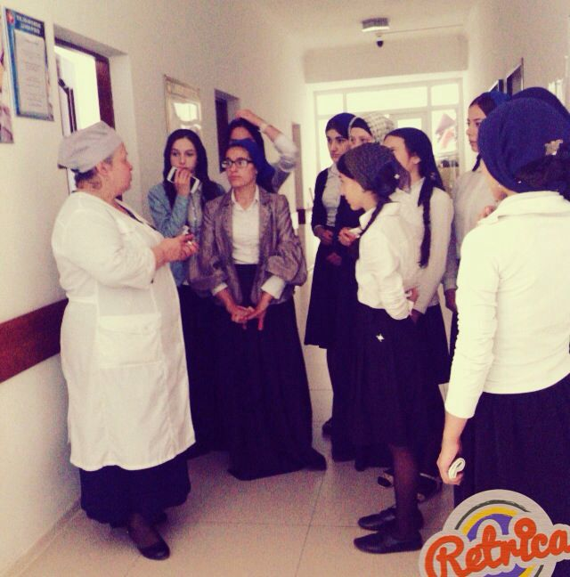
Старшая медсестра Инхаджиева З.Л. провела с учащимися экскурсию по ЦРБ А-Мартановского района. С учащимися мы побывали в кабинете лор врача, окулиста, невропатолога, психиатра, хирурга, ортопеда, эндокринолога, кардиолога, терапевта, педиатра. В приемном отделении, где больным оказывают первую, неотложную помощь, также в отделении хирургии.
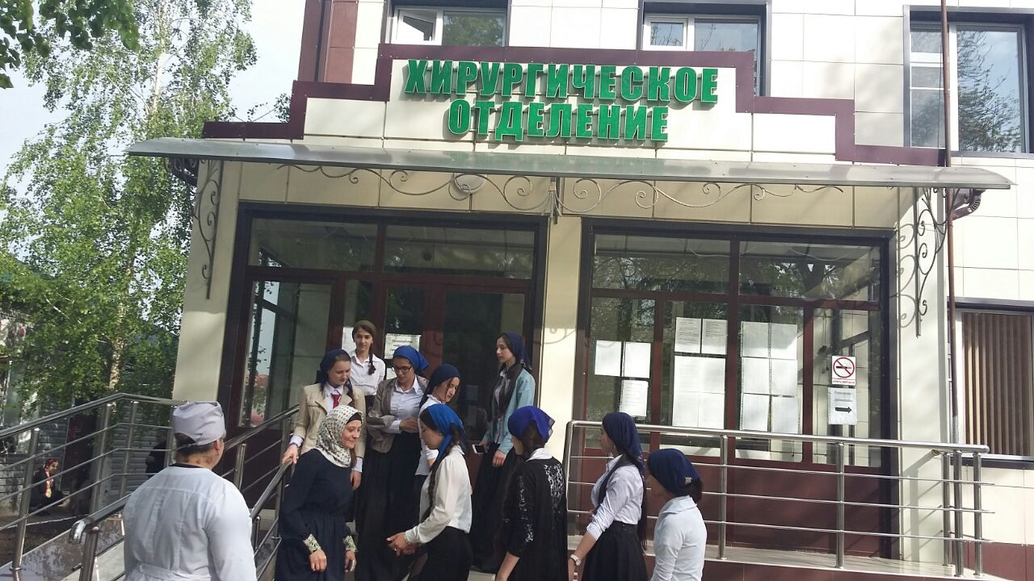

Учащимся было очень интересно, они с большим интересом и любопытством наблюдали за работой врачей, как те принимают пациентов, проводят диагностику больных, дети задавали врачам интересующие их вопросы . Врачи охотно отвечали на каждый заданный вопрос.
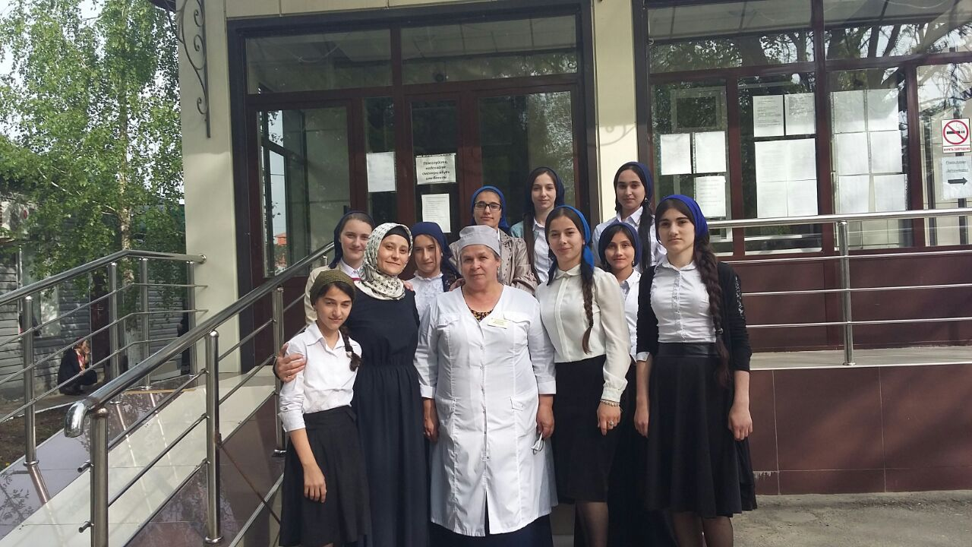
Учащиеся были очень рады и благодарны за экскурсию работникам ЦРБ . И в очередной раз убедились для себя, как жизненно важна и необходима профессия врача .

Педагог-психолог_________ Накраева А.Л.

